Copyright ©2021-2099 TaoYang. All rights reserved
#include <iostream>
using namespace std;
int max(int a[5])
{
int i,m=a[0],x;
for(i=1;i<5;i++)
{
if(m<a[i])
{
x=m;
m=a[i];
a[i]=x;
}
}
return m;
}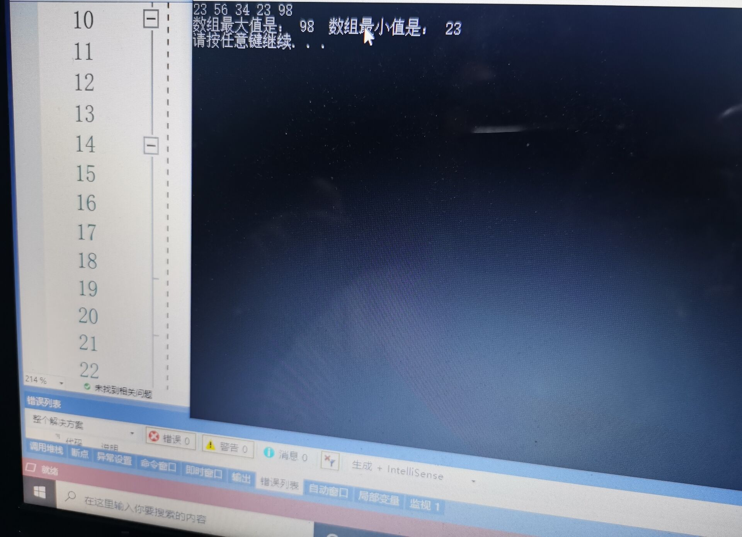
c++是兼容C的面向过程和面向对象的程序设计语言，它涉及程序设计思想、方法、语法、算法等，它的理论性、综合性和实践性比较强，让人感到十分难学，学到一半就学不懂了从而半途而废。初学C++的时候，什么都不懂。刚开始的时候我还兴致满满，总想着自己一步登天做出一个完美的程序。在这次课程设计中，我收获了许多，对程序编写的熟练度又加深了一个层次，希望我们能更加优秀。

